Chi bộ Trường Tiểu học Đô Thị Việt Hưng
long trọng tổ chức Lễ kết nạp Đảng viên năm 2024

Với mỗi Chi bộ, bồi dưỡng, kết nạp đảng viên mới là nhiệm vụ thường xuyên, có ý nghĩa quan trọng trong công tác xây dựng Đảng, góp phần phát triển, nâng cao chất lượng và sức chiến đấu của tổ chức cơ sở Đảng nói chung và các cá nhân Đảng viên nói riêng.
Được sự giúp đỡ của Chi bộ Trường Tiểu học Đô Thị Việt Hưng và sự nỗ lực, phấn đấu rèn luyện của bản thân, đồng chí Phạm Huyền Trang đã được kết nạp vào Đảng Cộng sản Việt Nam.
Ngày 18/10/2024, Lễ kết nạp đảng viên mới được Chi bộ Trường Tiểu học Đô Thị Việt Hưng tổ chức trong không khí trang nghiêm, đúng trình tự, thủ tục của Điều lệ đảng. Đồng chí Nguyễn Thị Hằng Nga - Bí thư Chi bộ đại diện Chi ủy lên trao Quyết định kết nạp Đảng đồng thời quán triệt nhiệm vụ, quyền hạn của người đảng viên, nhiệm vụ của Chi bộ và phân công đảng viên chính thức giúp đỡ đồng chí Phạm Huyền Trang trong thời gian 12 tháng thử thách.
Sau khi nhận Quyết định từ đồng chí Bí thư Chi bộ, đồng chí Đảng viên mới Phạm Huyền Trang đã đứng trước lá cờ Tổ Quốc, cờ Đảng và chân dung Chủ tịch Hồ Chí Minh vĩ đại đọc lời tuyên thệ và hứa sẽ tiếp tục phấn đấu để luôn xứng đáng là người đảng viên gương mẫu, đóng góp sức mình thực hiện thành công nhiệm vụ chính trị của Chi bộ, góp phần xây dựng Chi bộ ngày càng vững mạnh.
Sau thời gian làm việc nghiêm túc, khẩn trương, buổi lễ kết nạp Đảng viên đã thành công tốt đẹp!
Một số hình ảnh:
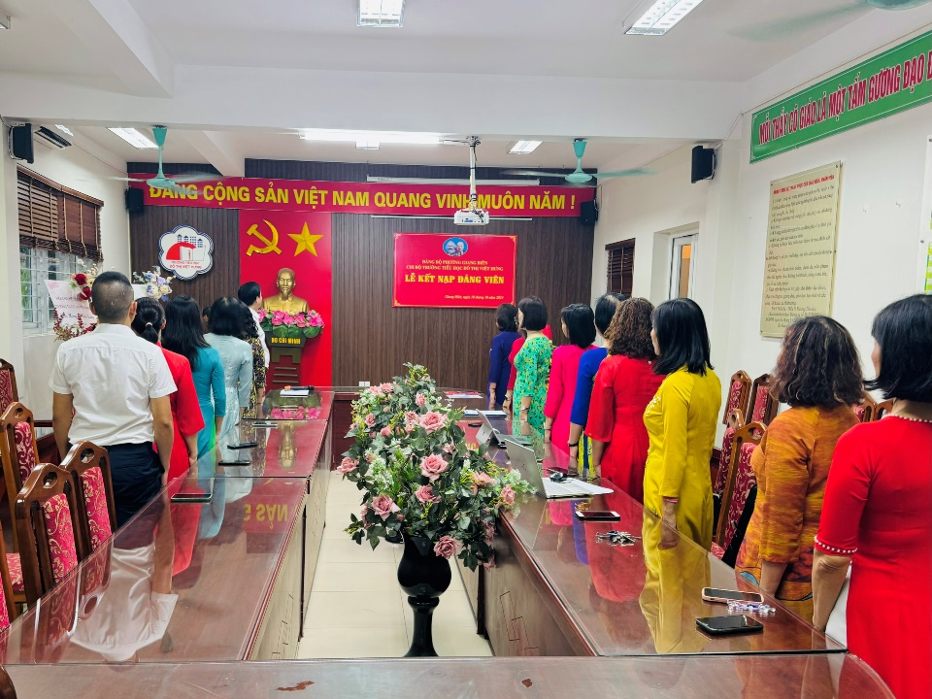
Hình ảnh: Các đồng chí trong Chi bộ thực hiện nghi lễ chào cờ
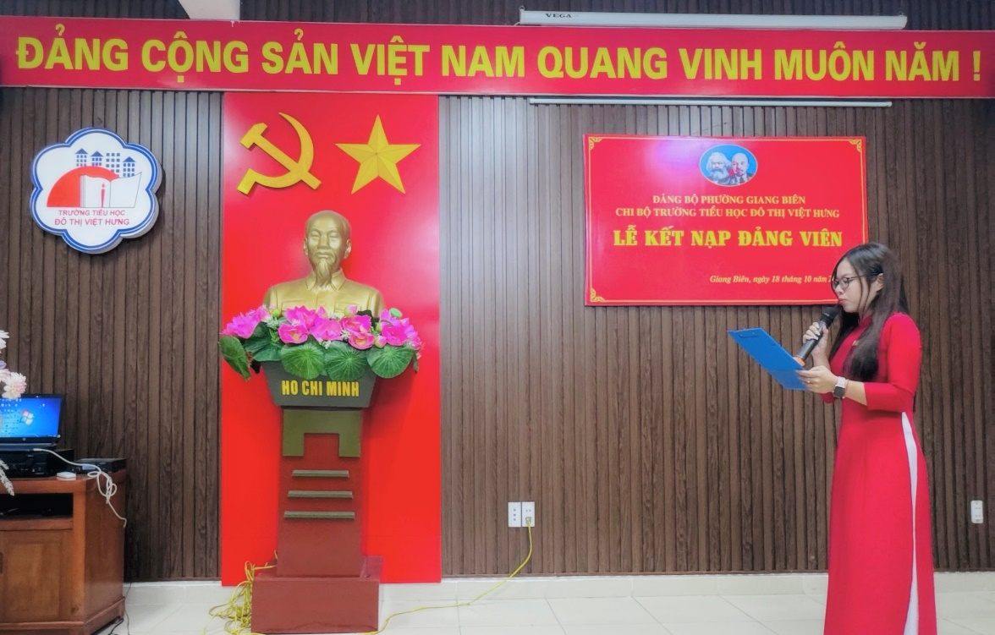

Hình ảnh: Quần chúng Phạm Huyền Trang đọc Đơn xin vào Đảng

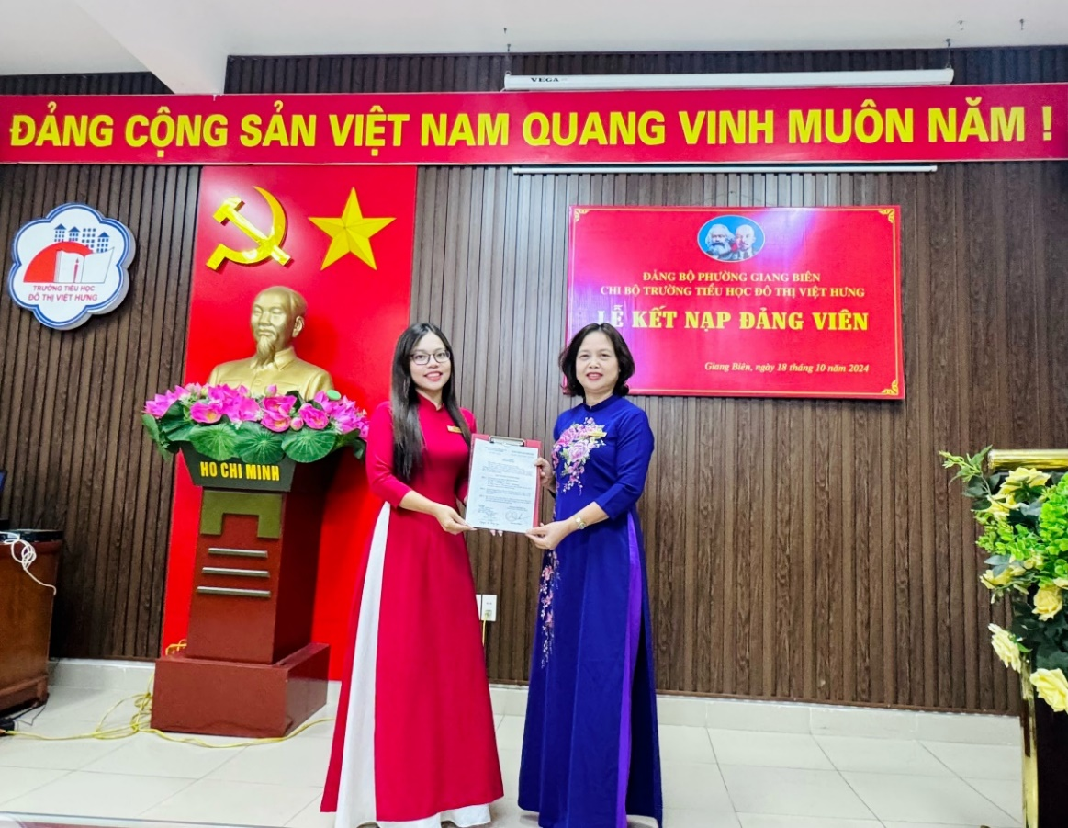

Hình ảnh: Đồng chí Nguyễn Thị Hằng Nga - Bí thư Chi bộ
trao Quyết định cho đồng chí Phạm Huyền Trang

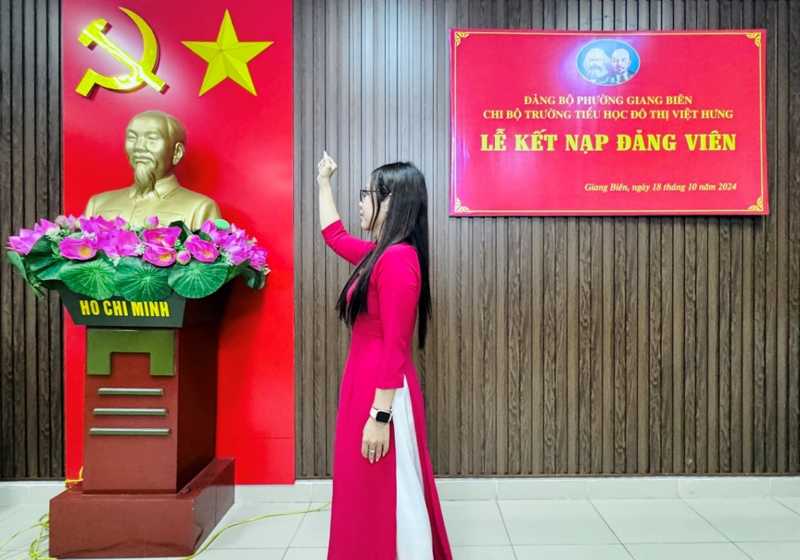

Hình ảnh: Đồng chí Phạm Huyền Trang tuyên thệ

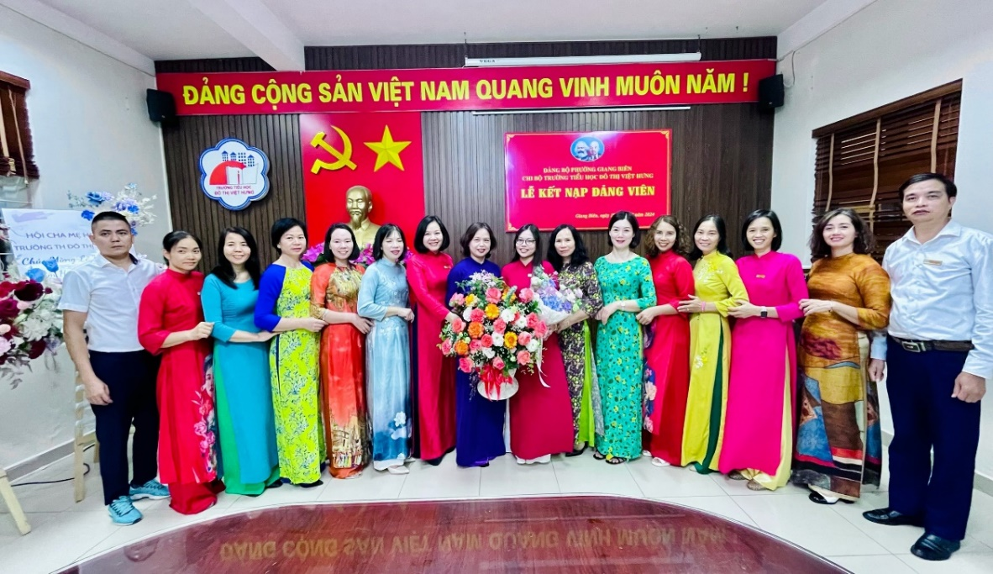

Hình ảnh: Cấp uỷ, Chi bộ chụp ảnh lưu niệm với đồng chí Phạm Huyền Trang

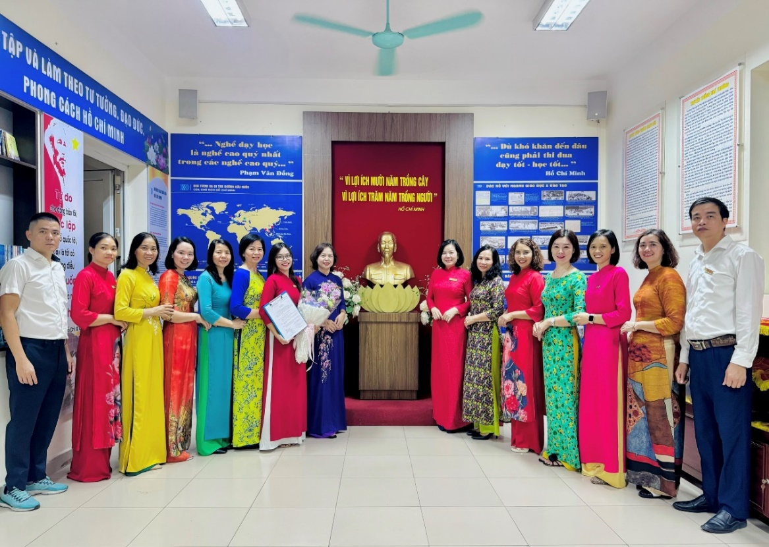
Hình ảnh: Các đồng chí đảng viên chụp ảnh lưu niệm sau khi sinh hoạt Chi bộ
tại Không gian văn hóa Hồ Chí Minh

Tác giả: Đồng chí Nguyễn Văn Vinh – chi ủy viên - PHT

